Шахматный турнир «Первые пробы».
В ряду интеллектуальных игр шахматы занимают едва ли не первое место.
11 декабря 2017 года в МАОУ «Киёвская СОШ» филиал «Карабашская СОШ» прошёл шахматный турнир среди учащихся 4-11 классов. Местом проведения была выбрана «Карабашская СОШ» Здесь педагоги Петренко Л.В. и Цуканов М.Ю. решили провести свой шахматный турнир.
И вот начинается турнир: 14 участников ждут начала сражения. Играющий должен всё время рассчитывать возникающие варианты, намечать план игры и стремиться осуществлять его, уметь противостоять планам противника и бороться против его воли.
Сегодня между нами сраженье
Но пусть обид не будет среди Вас
Ведь победитель или побежденный
Сегодня будет кто-то среди нас!
И вот началась игра: 7 пар учащихся внимательно оценивают позиции соперников. Наиболее важными для ученика в шахматах являются такие свойства, как сосредоточенность и устойчивость внимания. Сосредоточенность в равной степени необходима, как при восприятии, так и в запоминании, воспроизведении, деятельности мышления и воображения. Внимание проявляется особенно в тесной связи с мышлением и поэтому можно с полным правом говорить о преимущественно интеллектуальном характере внимания, которое носит ярко выраженный произвольный характер.
Почти все великие гроссмейстеры начинали играть в шахматы в очень юном возрасте. И родители в первую очередь должны осознавать, что ранний старт благотворно влияет на подготовку к школе, позволяет ребенку развиваться гармонично и тренировать умственные и творческие способности.
Незаметно пролетело полтора часа. В упорной борьбе команды набрали равное количество баллов.
Команды были награждены грамотами. Закончилось мероприятие таким стихами:
Вы заслужили все достойные награды
И в королевстве шахмат мы всегда вам рады,
Вам по плечу любое сложное заданье,
Здоровья вам, удачи, до свиданья!
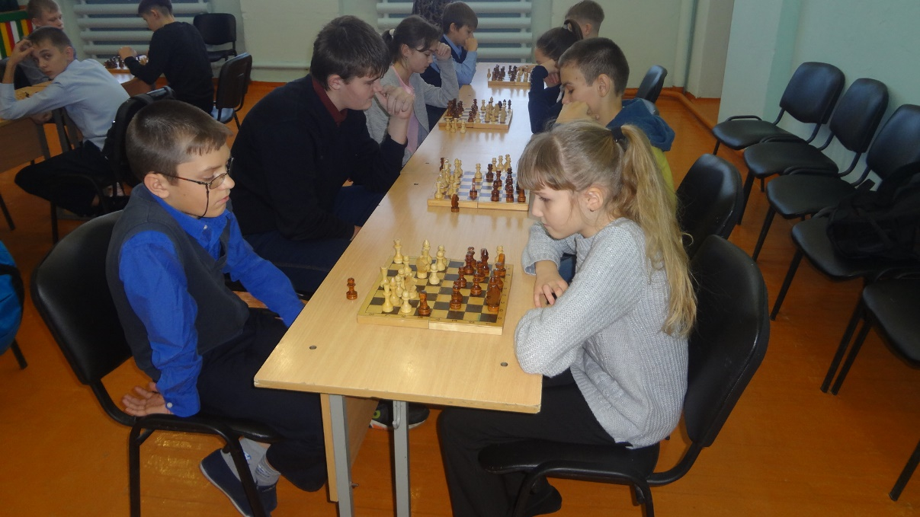
Петренко Л.В. – учитель математики и информатики МАОУ «Киёвская СОШ»

